TPNº1- Punto 2-Transformada Discreta de Fourier

Autor: Pablo D. Folino
Link del repositorio: https://github.com/PabloFolino/MSE_PSF_TP1.git

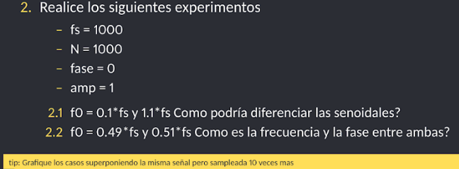

2.1) Se realiza un programa(TP1_folino_v3.py) y al seleccionar las condiciones en el punto 2.1(f1=100Hz y f2=1.100Hz), se obtienen las siguientes gráficas:

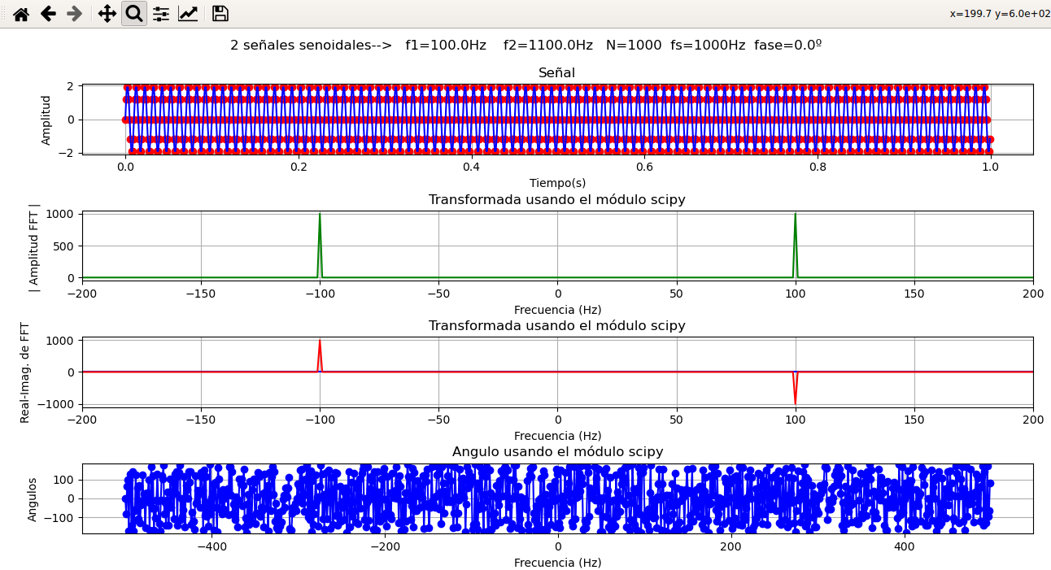
Como se observa, no se puede discernir las frecuencias. Para poder diferenciarlas, se puede aumentar la fs. Si la fs es mayor a 2 veces 1.100hz esta se verá en la frecuencia correcta, ahora si esto no sucede y la fs es mayor a 1.100hz hasta los 2.200hz, esta se verá como una frecuencia imagen(alias.). A continuación se describen las dos opciones, en el primer gráfico se observa la f2 espejo a 900Hz(fs=2.000Hz), y en el segundo la f2=1.100Hz(fs=2.600Kz).

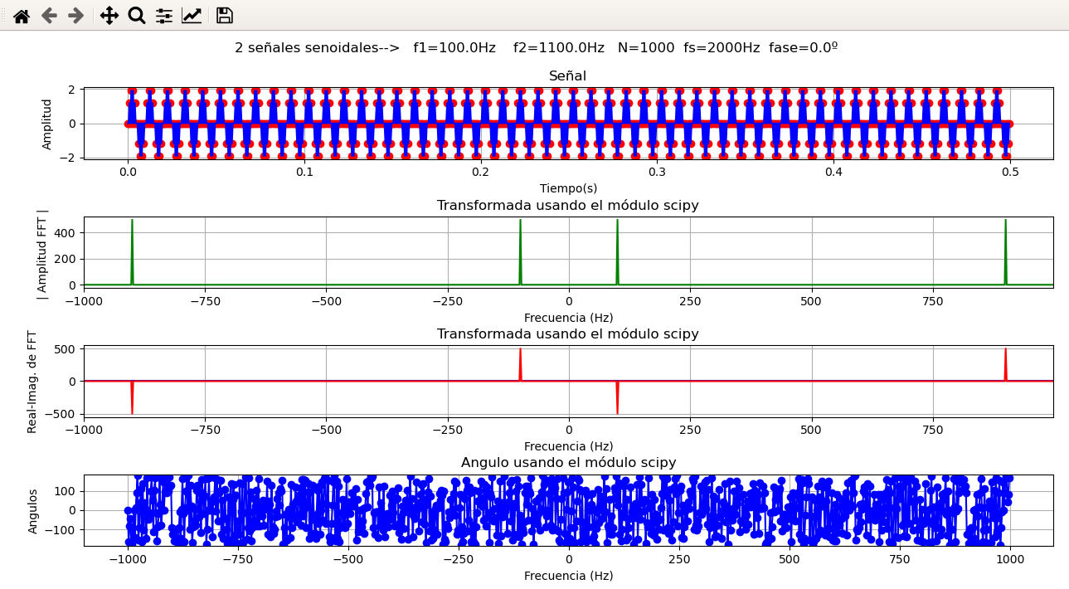

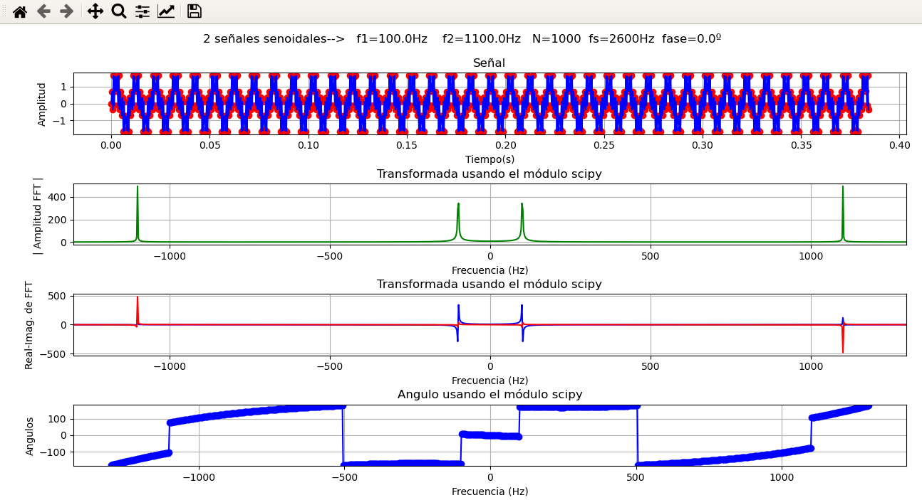

2.2) Para el punto 2.2 para N=1000 y fs=1000, la gráfica es (la fase=0, entre ambas señales, y f1=490Hz y f2=510Hz):

Con esos datos la salida se ve horrible, la frecuencia umbral es fs/2=500Hz con lo cual idealmente la f1=490Hz se debería ver y la f2 de 510hz se debería ver la imagen en 490Hz, pero debido a la fase no están así:

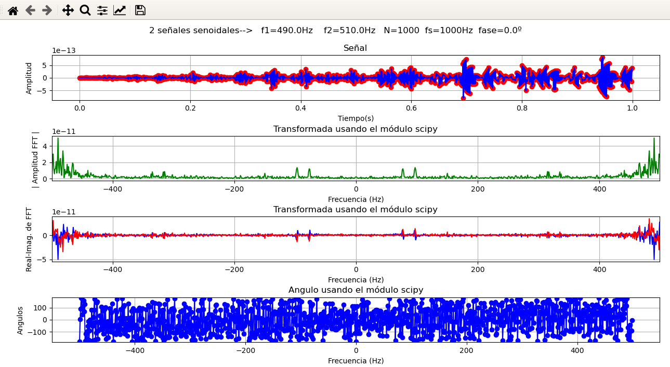
Para frecuencia de sampling cercanas a 2 veces la f2(en este caso 1020Hz), aparece un efecto de interferencia ya que si bien al comienzo del análisis la fase es 0 a medida que pasa el tiempo las fases relativas entre ambas señales cambian. En la siguiente figura se muestra este efecto de interferencia a una frecuencia de sampling de 1.100Hz.
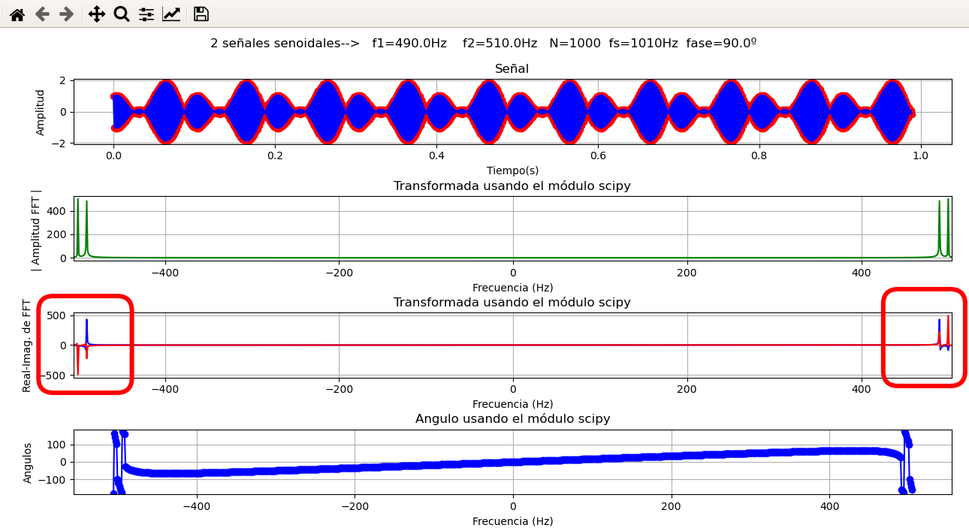
Y a continuación fs de 1.120Hz.

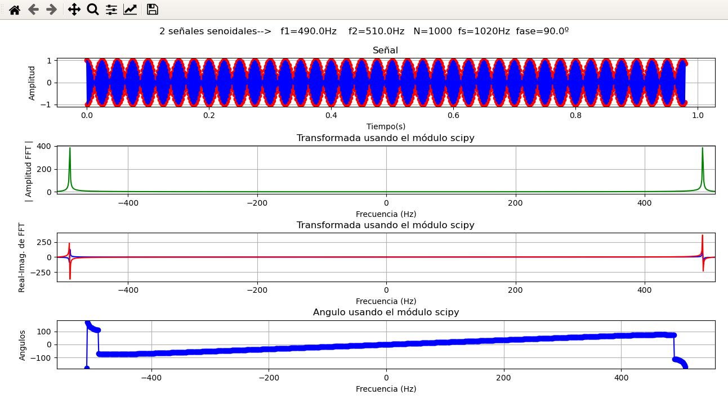

Si se amplifica el tercer gráfico queda:
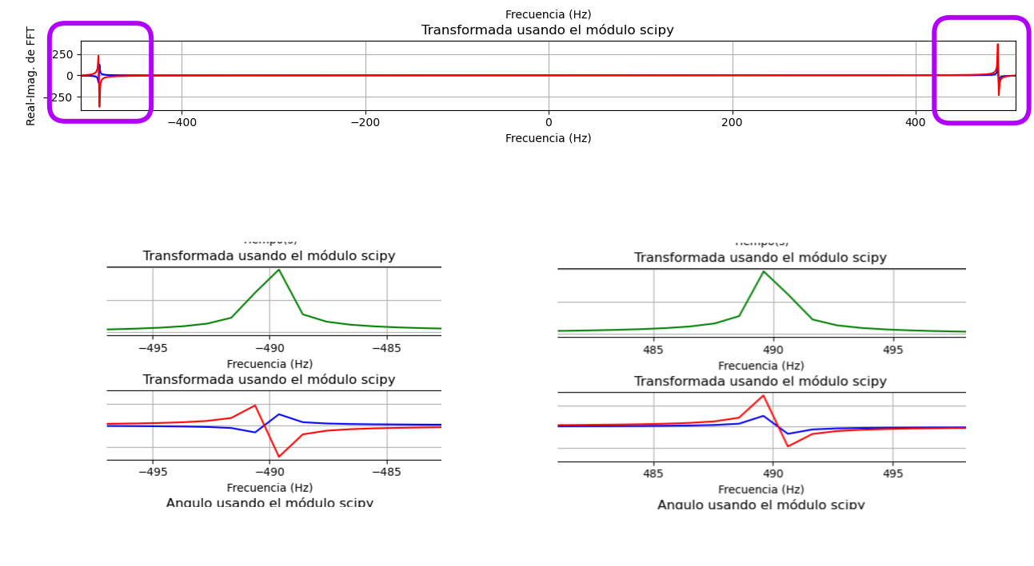

Si la fs >>2*510Hz=1020Hz, se observarán las dos señales, como se detalla a continuación:

